На правах рукописи

Спиридонов Егор Александрович

ПОВЫШЕНИЕ ЭФФЕКТИВНОСТИ ИСПОЛЬЗОВАНИЯ ЭНЕРГИИ
В ЭЛЕКТРОТРАНСПОРТНЫХ КОМПЛЕКСАХ
С НАКОПИТЕЛЬНЫМИ УСТРОЙСТВАМИ

Специальность 05.09.03 – Электротехнические комплексы и системы

АВТОРЕФЕРАТ
диссертации на соискание учёной степени
кандидата технических наук

Новосибирск – 2010
Работа выполнена в Государственном образовательном учреждении высшего профессионального образования «Новосибирский государственный технический университет».

Научный руководитель:

- доктор технических наук, доцент
Аносов Владимир Николаевич

Официальные оппоненты:

- доктор технических наук, профессор
Малинин Леонид Иванович

- доктор технических наук, профессор
Горелов Валерий Павлович

Ведущая организация:

Федеральное государственное образовательное учреждение

высшего профессионального образования
«Сибирский федеральный университет», г. Красноярск.

Защита диссертации состоится 16 декабря 2010 г. в 10⁰⁰ на заседании диссертационного совета Д 212.173.04 Новосибирского государственного технического университета по адресу: 630092, г. Новосибирск, пр. К.Маркса, 20.

С диссертацией можно ознакомиться в библиотеке Новосибирского государственного технического университета

Автореферат разослан «12 » ноября 2010 г.

Учёный секретарь
диссертационного совета
канд. техн. наук, доцент Бородин Н.И.
Актуальность проблемы. В связи с либерализацией энергетического рынка России предполагается рост цен на энергоносители. Это приведёт к неизбежному повышению энергетической составляющей затрат в энергоёмких отраслях промышленности с темпами 6-8% в год, что потребует не только внедрения энергосберегающих технологий во все отрасли промышленности, но и разработки принципиально новых решений, направленных на повышение эффективности преобразования энергии. Важность решения данной проблемы зафиксирована в Федеральной целевой программе «Энергоэффективная экономика» на 2007-2010 годы и на период до 2015 года».
В современных условиях перспективными направлениями повышения эффективности электротранспортных комплексов являются разработка и внедрение новых технологий в области электроподвижного состава (ЭПС) и систем тягового электроснабжения (СТЭ), повышающих эффективность преобразования энергии во всех элементах комплекса. При разработке этих направлений необходимо учитывать и анализировать не только отдельные элементы комплекса, но и их взаимные связи.
Одним из таких направлений в нашей стране и за рубежом является разработка и внедрение в транспортные комплексы новых видов источников энергии, позволяющих повысить эффективность использования энергии электроподвижным составом и способных придавать неавтономным транспортным средствам новые свойства, такие как, автономный ход.
К настоящему времени накоплен большой опыт по исследованию вопросов преобразования энергии на электрическом транспорте. Значительный вклад в решение вопроса, связанного с разработкой энергоэффективных тяговых приводов и разработкой методов снижения энергопотребления на движение поезда внесли учёные: И.С. Ефремов, В.Е. Розенфельд, К.Г. Марквардт, В.П. Феоктистов, В.В. Шевченко, A. Ruffer, Д.А. Бут, Н.И. Щуров, В.И. Сопов, А.А. Штанг и др.
Вторым направлением, исследующим применение накопителей энергии в транспортном комплексе, является область автономного электрического и гибридного транспорта. Значительный вклад в области исследований выравнивания нагрузок на тяговые аккумуляторные батареи с помощью накопителей энергии, а также разработки методов проектирования таких накопителей внесли российские и зарубежные учёные: К.Л. Богданов, В.Н. Аносов, И.Н. Варакин, M. Zolot, K.J. Kelly, T. Markel, A.Burke и др.
Известные работы, выполненные различными научными школами, в основном содержат решение отдельных задач, связанных с вопросами энергосбережения и не содержат комплексных исследований взаимосвязей между элементами электротранспортного комплекса. На сегодняшний день нет однозначного решения относительно места установки накопителя энергии (НЭ) в электротранспортном комплексе. Это, в первую очередь связано с тем, что накопители энергии могут выполнять различные функции. Между тем, наличие на борту подвижного состава дополнительного источника энергии позволяет не только эффективно использовать энергию торможения в форме регенеративного торможения (взамен рекуперации, которая в этом случае является менее эффективной), но и изменять форму тока поезда, потребляемого из сети, обеспечивая тем самым снижение нагрузки на тяговые сети.
Цель и задачи исследования. Целью диссертационной работы является повышение эффективности использования энергии в электротранспортных комплексах с накопителями энергии.
Для достижения поставленной цели в работе поставлены следующие задачи:
- Провести комплексный анализ схемотехнических решений различных элементов электротранспортного комплекса с накопительными устройствами.
- Исследовать теоретически влияние формы кривой тока поезда на пропускную способность контактной сети и потери энергии в элементах системы электроснабжения.
- Провести оценку влияния режимов работы накопительных устройств на энергетические показатели электротранспортного комплекса в целом.
- Разработать алгоритм управления тяговым электроприводом, обеспечивающий эффективное использование энергии торможения подвижного состава и снижение нагрузки на систему электроснабжения в режиме тяги.
- Разработать методику расчёта параметров накопителя энергии для размещения его на электроподвижном составе.
- Разработать структурную и имитационную модели для анализа электромагнитных процессов в энергоэффективном тяговом приводе.
- Исследовать работу тягового электропривода с накопителем энергии на физической модели.
Объект и предмет исследования. Объектом исследования является система наземного городского электрического транспорта. Необходимость выделения системы наземного городского электрического транспорта (ГЭТ) из общего электротранспортного комплекса продиктована наличием большого числа случайных факторов, оказывающих существенное влияние на режимы работы всей системы.
Предметом исследования являются энергетические характеристики электроподвижного состава, оборудованного накопителями энергии и перераспределение энергетических потоков в системе наземного ГЭТ при использовании накопителей электрической энергии.
Методы исследования. Для решения поставленных задач использован комплексный метод исследований, включающий в себя анализ и обобщение данных научно-технической литературы, теоретические и экспериментальные методы. В основе теоретических исследований лежат методы математического, структурного и имитационного моделирования с применением прикладных программных пакетов, методы теории электрических цепей. Достоверность полученных результатов обеспечивается параллельным использованием различных моделей, а также их подтверждением в ходе экспериментальных исследований.

Основные положения, выносимые на защиту.
- Доказательство эффективности выравнивания нагрузок тяговой сети с помощью накопителя энергии, установленного на подвижном составе; аналитические выражения для расчётов среднеквадратичного тока поезда при различных режимах работы накопителя энергии.
- Результаты исследований влияния формы тока поезда на величину потерь энергии в тяговой сети и пропускную способность контактной сети по условиям максимального тока.
- Способы повышения эффективности использования энергии торможения подвижного состава в режиме регенеративного торможения взамен рекуперации.
- Пути снижения массогабаритных показателей накопителя энергии при использовании регулирования тока возбуждения тяговой электрической машины в режиме торможения.
Научная новизна полученных результатов.
- Установлено, что для выравнивания нагрузок в тяговых сетях электротранспортных комплексов, характеризующихся значительным непостоянством энергопотребления, наиболее эффективным является применение накопителей энергии на электроподвижном составе, а не в системе электроснабжения.
- Предложены новые алгоритмы управления накопителями энергии, установленными на электроподвижном составе, позволяющие более эффективно выравнивать нагрузки элементов системы электроснабжения и повышающие эффективность передачи энергии от тяговых подстанций до транспортного средства.
- Предложена и обоснована методика определения параметров накопителя энергии для ограничения тока поезда, обеспечивающая более эффективное использование накопителя при снижении его массогабаритных параметров.
Практическая значимость полученных результатов заключается в решении задачи создания новых способов управления тяговым приводом, позволяющих повысить эффективность использования энергии электрического торможения подвижного состава с помощью накопительных устройств. Разработаны инженерные методики расчёта параметров накопительных устройств для системы наземного ГЭТ. Совокупность полученных результатов позволяет эффективно использовать энергию торможения подвижного состава и минимизировать потери энергии в элементах системы тягового электроснабжения.
Использование на практике разработанных алгоритмов и моделей позволит создавать энергоэффективные тяговые электроприводы для троллейбусов и трамваев, а также производить модернизацию уже существующего парка подвижного состава.
Реализация результатов работы. Созданная физическая модель тягового привода с накопителем энергии, представляющая интерес для дальнейших исследований, использована в учебном процессе в качестве лабораторного стенда в дисциплинах «Тяговый электропривод» и «Основы электрического транспорта: Теория электрической тяги» при подготовке студентов по направлению 140600 – Электротехника, электромеханика и электротехнологии в Новосибирском государственном техническом университете. Разработанные имитационные и математические модели также используются в образовательном процессе при подготовке магистров по направлению 140600 и инженеров по направлению 140606 – Электрический транспорт.
Основные результаты работы были использованы в ходе выполнения работ по гранту молодым учёным мэрии г. Новосибирска (Договор №26-08 от 12 декабря 2008г.) при выполнении проекта № 2.1.2/4159 по аналитической ведомственной целевой программе «Развитие научного потенциала высшей школы (2009 – 2010 годы)».
Апробация результатов диссертации. Основные положения диссертационной работы докладывались и обсуждались на: Традиционной международной научно-технической конференции студентов и аспирантов «Радиоэлектроника, электротехника и энергетика» (г. Москва, МЭИ, 2007г.); Всероссийской научной конференции молодых ученых «Наука. Технологии. Инновации» (г. Новосибирск, НГТУ, 2005 и 2009гг.); Ежегодных научных сессиях факультета мехатроники и автоматизации НГТУ (2007, 2008, 2009гг.), а также научных семинарах кафедры «Электротехнические комплексы» НГТУ.
Публикации. Всего опубликовано 24 работы, из которых по теме диссертации - 9, в том числе:
- 7 статей, вошедших в перечень ведущих рецензируемых научных журналов и изданий;
- 1 статья в сборнике научных трудов;
- 1 доклад на международной конференции.
В работах 1, 7 соискателю принадлежит постановка задачи и её решение. Выводы сделаны соавторами совместно. В работах 2,3,4,5,8,9 соискателю принадлежит решение задачи. Постановка задачи и выводы сделаны соавторами совместно.
Структура диссертации. Диссертация состоит из введения, четырёх глав, заключения, списка библиографических источников из 92 наименований и приложений. Общий объём диссертации 165 страниц текста, включая 89 рисунков и 12 таблиц.
СОДЕРЖАНИЕ РАБОТЫ
Во введении отражены научные проблемы, актуальность темы, сформулированы цель и задачи работы, описаны методы исследований. Приведены основные положения, выносимые на защиту, изложены сведения о научной новизне и практической значимости, реализации и апробации работы.
В первой главе выполнен всесторонний анализ существующих схемных и технических решений в области электротранспортных комплексов с накопителями энергии. Рассмотрены вопросы, связанные с применением накопителей энергии в системе тягового электроснабжения и непосредственно на подвижном составе. Отдельное внимание уделено работам в области гибридных силовых установок для автомобильного транспорта и электромобилей.
Выделены три основных направления исследований, связанных с применением накопителей энергии в транспортных комплексах: разработка накопителей энергии для аккумулирования энергии торможения; выравнивание нагрузок тяговой сети с помощью накопительных устройств и разработка гибридных источников энергии для электромобилей с целью сглаживания колебаний тока, протекающего через тяговый аккумулятор.
Установлено, что наиболее распространёнными являются накопители энергии на базе конденсаторов двойного электрического слоя, а также электромеханические и электрохимические накопители.
Также показано, что вопрос влияния режимов работы накопительного устройства, размещённого на борту транспортного средства, на энергетические характеристики системы тягового электроснабжения требует дополнительных исследований, связанных с поиском способов выравнивания нагрузок и снижения потерь энергии при её передаче до потребителя.
Во второй главе рассмотрены вопросы, связанные с исследованием влияния формы тока поезда на ограничения пропускной способности контактной сети и потери энергии в элементах систем электроснабжения. На рис.1 приведены качественные зависимости тока, протекающего в контактной сети при различных вариантах использования НЭ, при движении транспортного средства по схеме «тяга – выбег – торможение».

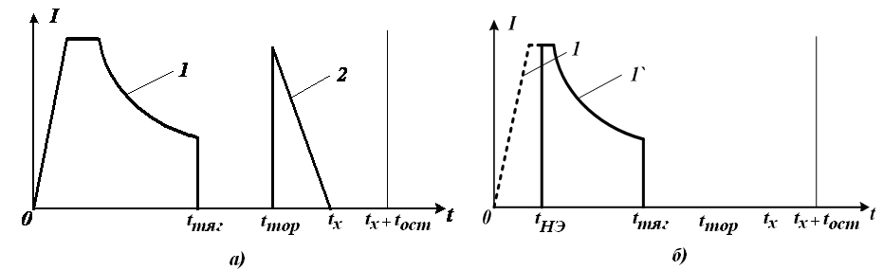
Рис.1. Формы тока поезда при установке НЭ в СТЭ (а) и НЭ на ЭПС (б)

Кривая 1 на рис.1 соответствует току, потребляемому в режиме тяги, кривая 2 – режиму рекуперативного торможения (ток рекуперации представлен в положительной полуплоскости, т.к. для определения эффективного тока его направление не имеет значения). Кривая 1` - ток, потребляемый из сети при работе НЭ на ЭПС в буферном режиме. При установке НЭ на ЭПС эффективное значение тока, потребляемого поездом из сети, снижается, т.к. отсутствует рекуперативный ток, а также за счёт потребления части тягового тока от накопителя. Количественно снижение квадрата эффективного тока оценивается выражением:
$I_{э1}^{2}−I_{э2}^{2}=\frac{1}{t_{\text{хода}}+t_{\text{ост}}}⋅\left[\int_{0}^{t_{\text{НЭ}}}{I_{1}^{2}(t)\text{dt}}+\int_{t_{\text{ТОР}}}^{t_{Х}}{I_{2}^{2}(t)\text{dt}}\right]$. (1)
Имея на борту транспортного средства дополнительный источник энергии в виде накопительного устройства, появляется возможность формировать нужную форму тока поезда за счёт обеспечения параллельной работы накопителя и тяговой сети. На рис.2 представлен вид кривой тока поезда при работе НЭ в режиме поддержания значения тока на заданном уровне.
Кривые 1 соответствуют варианту размещения НЭ в СТЭ, кривая 2 построена для режима выравнивания тока поезда. Особенностью данного режима является то, что накопитель энергии заряжается не только в режиме регенеративного торможения, но и в режиме выбега за счёт потребления тока из контактной сети.
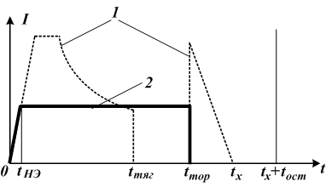
Рис.2. Форма тока поезда при работе НЭ в режиме спрямления формы тока

При этом форма тока поезда приближается к прямоугольной. Значение тока ограничения рассчитывается по выражению:

$I_{\text{макс}}=\frac{1}{t_{\text{ТОР}}−t_{\text{НЭ}}}⋅\left[\int_{t_{\text{НЭ}}}^{t_{\text{ТЯГ}}}{I_{\text{тяг}}(t)\text{dt}}−\frac{I_{\text{тор}}}{2⋅U_{c}}U_{H}\left(t_{Х}−t_{\text{ТОР}}\right)\right]$, (2)
где U_{H} – напряжение на клеммах генератора в начале процесса электрического торможения
На рис.3 представлены результаты расчётов эффективного тока поезда при изменении длины перегона для различных режимов работы накопителя энергии: ИСУ – НЭ расположен в СЭС, БНЭ – буферный режим работы НЭ на ЭПС, СГН – НЭ, работающий в режиме спрямления тока поезда.
Расчёты показали, что в режиме спрямления тока достигается почти двукратное снижение эффективного тока поезда, потребляемого из сети, по сравнению с вариантом размещения накопителя энергии в СЭС. При этом достигается снижение потерь энергии в контактной сети в 2,2 – 4 раза.
Тягово-энергетические расчёты показали, что энергия торможения транспортного средства практически не зависит от длины перегона, а энергия, необходимая накопителю для обеспечения спрямления тока поезда существенно растёт с увеличением длины перегона. Это является недостатком, т.к. при эксплуатации будет иметь место недоиспользование, либо нехватка ёмкости накопителя энергии, тем самым не будут достигаться расчётные показатели эффективности.

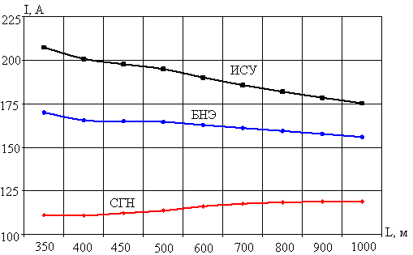
Рис.3. Расчёт значений эффективного тока поезда при различных
режимах работы накопителя энергии

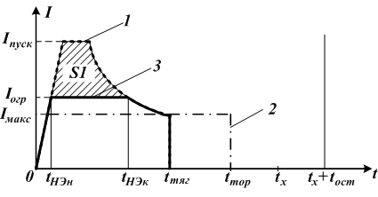
Рис.4. Кривая тока поезда при работе накопителя энергии
в режиме ограничения тока поезда

Поэтому в работе предложен альтернативный вариант: режим ограничения максимального тока поезда. В отличие от режима спрямления тока поезда (рис. 4, кривая 2), в режиме ограничения (рис. 4, кривая 3) НЭ заряжается только при регенеративном торможении, т.е. в режиме выбега ток из сети не потребляется.
В этом режиме работы за счёт НЭ компенсируется часть тягового тока, пропорциональная площади S1, обеспечивая тем самым снижение значения максимального тока поезда. Ток ограничения может быть рассчитан по выражению (3). Преимуществом этого режима является меньшая требуемая ёмкость накопителя в связи с тем, что он рассчитывается только на аккумулирование энергии торможения.
$I_{\text{огр}}=\frac{1}{t_{\text{НЭк}}−t_{\text{НЭн}}}⋅\left[\int_{t_{\text{НЭн}}}^{t_{\text{НЭк}}}{I_{\text{тяг}}(t)\text{dt}}−\frac{U_{н}}{2U_{с}}I_{\text{тор}}(t_{х}−t_{\text{тор}})\right]$, (3)
где t_{НЭк} и t_{НЭн} – соответственно время окончания и начала работы НЭ.
Согласно методике, разработанной на кафедре «Электротехнические комплексы» НГТУ, проведён расчёт ограничения пропускной способности контактной сети по условиям максимального тока. Расчет пропускной способности проводился для четырех вариантов: НЭ в системе электроснабжения (ИСУ), НЭ на ЭПС, работающий в буферном режиме (БНЭ), и НЭ на ЭПС для ограничения тока, потребляемого из сети (ОГР). Результаты расчёта приведены на рис. 5.

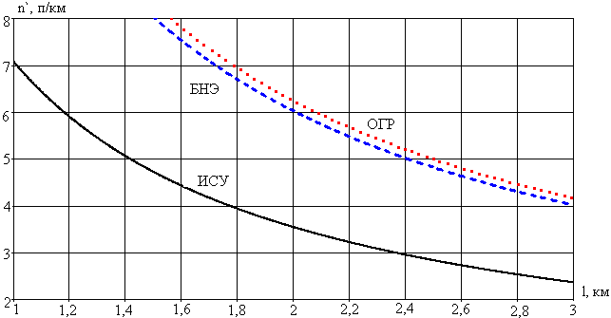
Рис.5. Изменение пропускной способности секции контактной сети

Расчёт показал, что при использовании НЭ в режиме ограничения максимального тока поезда появляется возможность практически двукратного увеличения межподстанционных зон (с 1,2 до 2,1 км для системы с односторонним питанием) при сохранении интервалов движения ЭПС. Это даёт возможность сократить число тяговых подстанций, необходимых для обслуживания электротранспортного комплекса.
В третьей главе работы разработан алгоритм регулирования тока возбуждения тяговой электрической машины в режиме торможения, что позволяет существенно снизить массогабаритные показатели НЭ. На сегодняшний день максимальное напряжение одного конденсатора двойного электрического слоя ограничено значением 2-2,5 В, а рабочее напряжение накопителя должно быть не меньше напряжения, вырабатываемого в режиме электрического торможения, которое для современных тяговых двигателей троллейбуса находится в диапазоне 820-900 В. Это приводит к необходимости последовательного соединения большого количества конденсаторов и, как следствие, большой массе и стоимости всего накопителя.
На рис.6,а представлены зависимости величины напряжения, вырабатываемого электрической машиной в режиме торможения, от скорости. Кривая 1(П.П) соответствует полному потоку возбуждения, а кривая 2(О.П) - ослабленному. На рис.6,б представлена зависимость степени ослабления поля возбуждения от скорости в режиме торможения, обеспечивающая снижение максимального напряжения до уровня 720 В.
Минимальное значение коэффициента ослабления магнитного поля определяется по выражению:
$α_{\text{min}}=\frac{0,\text{45}}{8a⋅p⋅w_{B}}⋅\frac{N}{\frac{e_{\text{max}}⋅k⋅α_{i}}{U_{\text{TP}}⋅2p}−1}$, (4)
где U_{ТР} - требуемое значение напряжения на зажимах генератора.

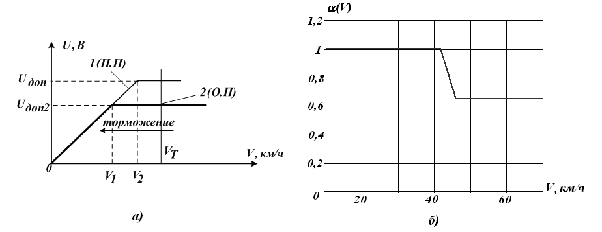
Рис.6. Зависимость напряжения в режиме торможения (а) и коэффициента ослабления поля (б) от скорости

При регулировании возбуждения неизбежно снижается тормозная сила. Однако, как показали расчёты, предложенный закон регулирования возбуждения не приводит к нарушению требований ПТЭ, ограничивающих тормозной путь троллейбуса при использовании электрического торможения.
Ёмкость накопительного устройства определяется диапазоном рабочих напряжений накопителя. Без учёта потерь энергии при заряде:
$C_{\text{НЭ}}=\frac{2⋅A_{\text{TOP}}}{U_{\text{КОН}}^{2}−U_{\text{НАЧ}}^{2}}$, (5)
где U_{КОН} – конечное напряжение емкостного НЭ, которое равно напряжению, вырабатываемому в режиме торможения, U_{НАЧ} – начальное напряжение НЭА_{ТОР} – запасаемая энергия торможения ЭПС.
Проведённые расчёты показали, что незначительное повышение ёмкости накопителя энергии, вследствие уменьшения диапазона рабочих напряжений, компенсируется меньшим количеством последовательно включённых конденсаторов. Что приводит к снижению общей массы накопительного блока на 15%.
Для исследования электромагнитных процессов, проходящих в энергоэффективном тяговом приводе с накопителем энергии, работающим в режиме ограничения максимального тока поезда, разработана модель, схема которой представлена на рис. 7,а. На рис. 7,а звено “Traction Drive” представляет собой модель тягового двигателя с обратной связью по моменту сопротивления, а результаты моделирования приведены на рис. 7,в.
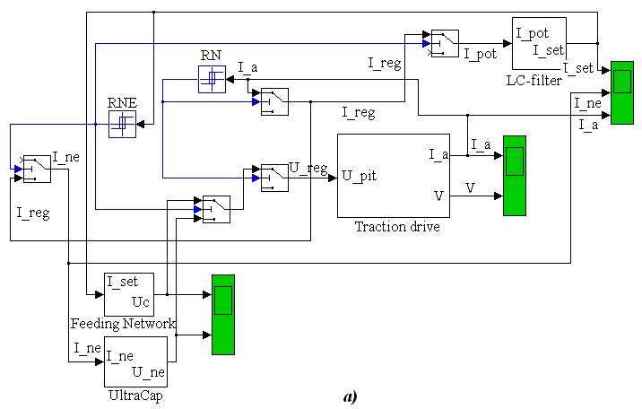

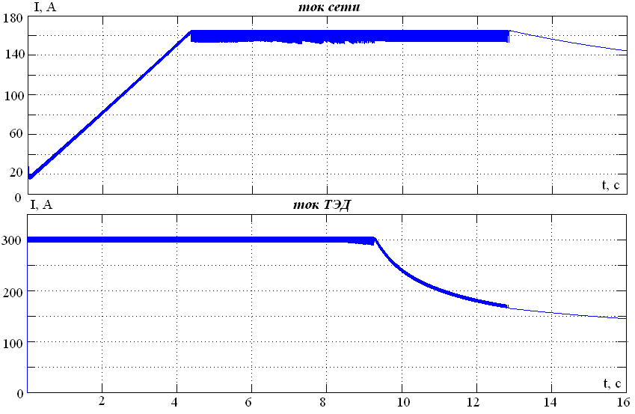
б)
Рис. 7. Структурная модель тягового привода с накопителем энергии (а) и результаты структурного моделирования (б)
Видно, что на протяжении всего процесса пуска ток в ТЭД остаётся постоянным, при этом ток, потребляемый поездом из сети, ограничен значением 160 А.
В четвёртой главе разработана имитационная модель в среде MatLAB Simulink. Модель позволяет исследовать электромагнитные процессы при работе тягового привода с накопителем энергии в буферном режиме и в режиме ограничения максимального тока поезда. Реализация модели представлена на рис.8. Для исследования буферного режима в показанной модели регулятор K_reg постоянно находится в проводящем состоянии.
В основе имитационной модели тягового привода лежит встроенная в Simulink имитационная модель машины постоянного тока. Для моделирования основного удельного сопротивления движению задаётся момент сопротивления (М_{С}), пропорциональный квадрату скорости машины:
$\begin{aligned}\left.w_{0}(v)=\text{12}+0,\text{0004}⋅v^{2} ; | \right\}\end{aligned}$, (6)
где $R_{K}$ - радиус колеса ЭПС, $μ_{\text{РЕД}}$ - передаточное число тягового редуктора, М_{ЭПС} – физическая масса подвижного состава. Результаты моделирования буферного режима работы НЭ представлены на рис. 9. Показано, что ток из тяговой сети начинает потребляться по мере разряда накопителя энергии. При этом на начальной стадии пуска питание тягового двигателя осуществляется только от накопителя энергии. Ток ТЭД на протяжении всего процесса пуска остаётся постоянным.
Для моделирования работы НЭ в режиме ограничения максимального тока поезда используется та же модель. Основной задачей системы управления в данном случае является ограничение максимального тока, потребляемого из сети, поэтому разряд накопителя энергии является контролируемым. Подключение накопителя осуществляется регулятором K_reg по сигналу блока реле1, который контролирует величину тока, потребляемого из сети.
Результаты моделирования представлены на рис. 10. Видно, что во всём процессе пуска ток в двигателе остаётся постоянным. При этом значение тока, потребляемого из сети, ограничено величиной 160 А.
Эффективный ток поезда рассчитывается по выражению:
$I_{\text{ЭФ}}=\sqrt{\frac{1}{T}⋅\int_{0}^{T}{i^{2}(t) \text{dt}}}$. (7)
Проведённая обработка данных показала, что при работе тягового привода в буферном режиме (БНЭ) значение эффективного тока поезда снижается на 10-12% относительно значения, соответствующего варианту размещения НЭ в СТЭ. При работе в режиме ограничения максимального тока снижение значения эффективного тока поезда составляет 22-25%. Полученные результаты имитационного моделирования в среде MatLAB Simulink совпадают с результатами расчётов, проведённых во второй главе диссертационной работы.

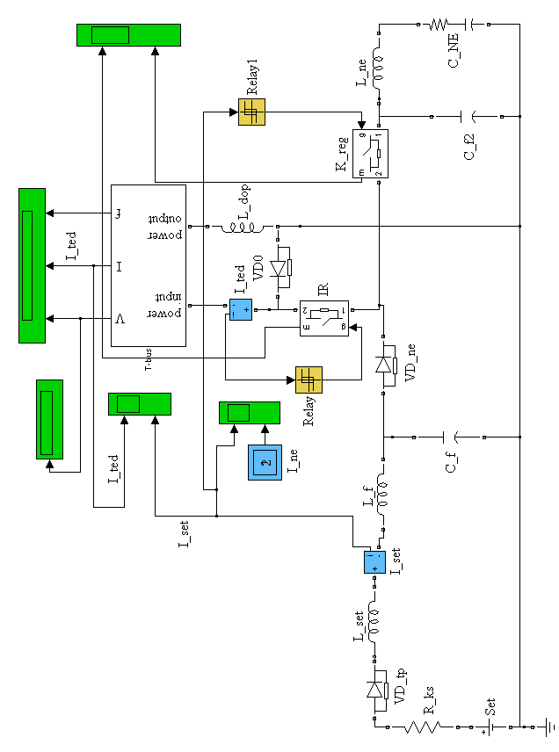
Рис.8. Модель тягового привода в среде MatLAB Simulink

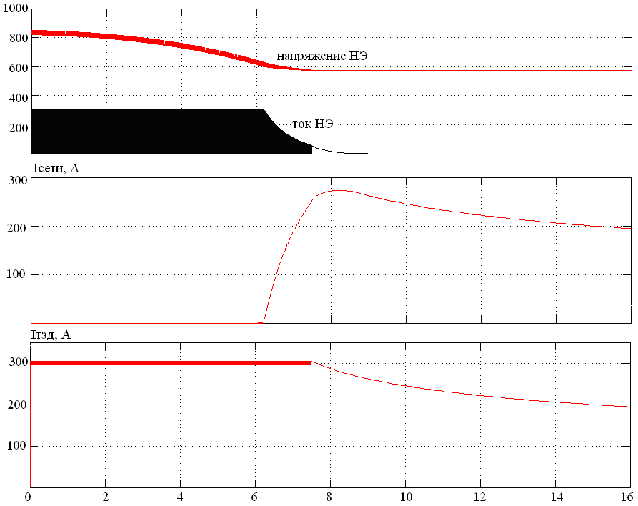
Рис.9. Результаты имитационного моделирования буферного режима работы тягового привода с НЭ

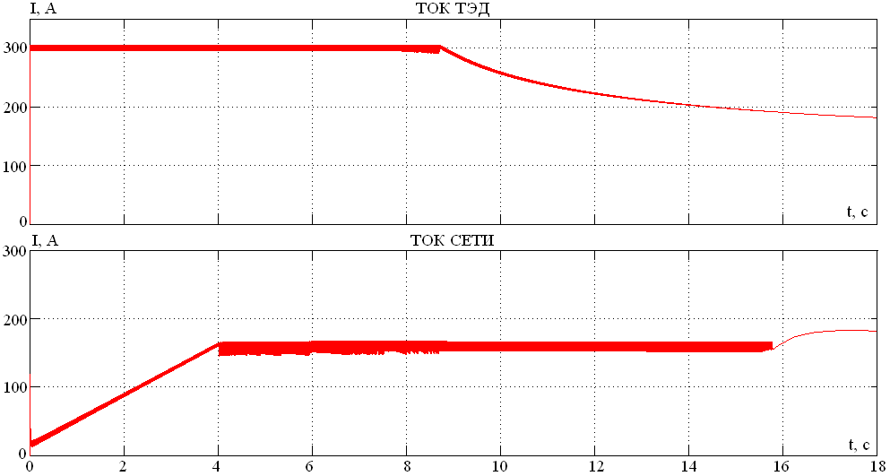
Рис.10. Результаты моделирования режима ограничения максимального тока поезда
Для проверки основных теоретических положений и результатов математического моделирования была разработана физическая модель тягового привода с накопителем энергии. Внешний вид основных элементов физической модели представлен на рис.11.
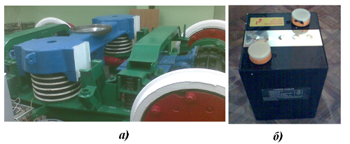
Рис.11. Внешний вид основных элементов модели

В качестве механической части привода использована тележка трамвайного вагона РВЗ (рис. 11,а). Накопитель энергии представляет собой конденсатор двойного электрического слоя ёмкостью 2,3 Ф и рабочим напряжением 110 В (рис. 11,б). Модель позволяет исследовать работу импульсного регулятора на базе релейной логики при отключенном накопителе; работу накопителя энергии в буферном режиме и работу НЭ в режиме ограничения максимального тока поезда. Результаты физического моделирования представлены на рис.12.

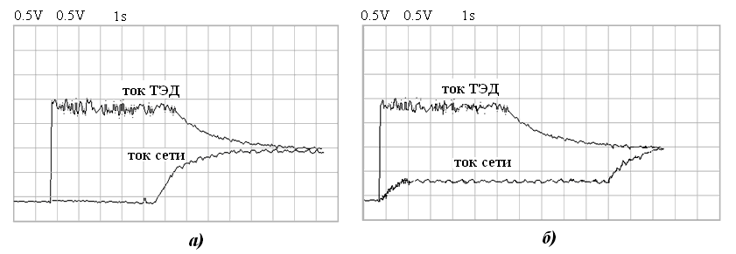
Рис.12. Результаты физического моделирования буферного режима
работы (а) и режима ограничения максимального тока (б)

Анализ показывает, что полученные кривые коррелируют с результатами структурного и имитационного моделирования.

Заключение. Основные результаты теоретических и экспериментальных исследований задач, связанных с повышением эффективности использования энергии в электротранспортных комплексах с накопительными устройствами состоят в следующем:
- Проведён комплексный анализ схемотехнических решений различных элементов электротранспортного комплекса с накопителями энергии. Доказана необходимость дополнительных исследований вопросов влияния режимов работы накопителя энергии, размещённого на подвижном составе, на энергетические показатели работы системы электроснабжения.
- Исследовано влияние формы кривой тока поезда на характер работы системы электроснабжения. Показано, что при работе накопителя энергии в режиме ограничения максимального тока обеспечивается не только эффективное использование энергии торможения, но и снижение потерь энергии в элементах тяговой сети (в 2-3,5 раза), а также в 1,5-1,7 раза увеличивается пропускная способность контактного провода.
- Проведена оценка влияния режимов работы накопителя энергии на энергетические показатели транспортного комплекса. Показано, что более эффективное сглаживание нагрузок на тяговую сеть реализуется при установке накопительного устройства на подвижном составе.
- Разработаны алгоритмы управления тяговым приводом с накопителем энергии, обеспечивающие работу накопительного устройства в режиме ограничения максимального тока поезда.
- Предложена и обоснована методика регулирования магнитного потока возбуждения в режиме торможения транспортного средства, обеспечивающая снижение массогабаритных показателей накопителя энергии в среднем на 15%.
- Разработаны математические и имитационные модели тягового привода с накопителем энергии в программном комплексе MatLAB Simulink, позволяющие исследовать различные режимы работы энергосберегающих тяговых приводов.
- Создана физическая модель тягового привода с накопителем энергии на базе конденсатора двойного электрического слоя, которая используется в учебном процессе в Новосибирском государственном техническом университете при подготовке специалистов по направлению 140600 – «Электротехника, электромеханика и электротехнологии». Результаты имитационного и физического моделирования подтверждают основные теоретические положения, полученные в работе.

Основные положения диссертации опубликованы в работах:
- Спиридонов, Е. А. Математическая модель тягового привода с накопителем энергии [Текст] / Е. А. Спиридонов, Ю. А. Прокушев, А. А. Штанг, А. П. Вертохвостов // Науч. проблемы трансп. Сибири и Дальнего Востока. – 2006. – № 1. – С. 239–241.
- Спиридонов, Е.А. Исследование энергетических показателей режимов тяги и торможения троллейбусов [Текст] / В.В. Бирюков, Ю.А. Прокушев, В.И. Сопов, Е.А. Спиридонов, А.А. Штанг // Омский научный вестник. – Омск : Омский научный вестник. – 2006. – №9 (46). – С. 124 – 129.
- Спиридонов, Е. А. Определение параметров накопительного устройства для электротранспортного комплекса [Текст] / А. П. Вертохвостов, Ю. А. Прокушев, Е. А. Спиридонов, А. А. Штанг, Н. И. Щуров // Электричество. – 2007. – №6. – С.53 – 56.
- Spiridonov, E. A. T-Bus Power Supply System Optimization by the Criterion of Process Energy Loss Minimization [Text] / V. V. Biryukov, S. A. Evdokimov, Y. A. Prokushev, V. I. Sopov, E. A. Spiridonov // Proceedings of The Second International Forum on Strategic Technology, Ulanbaatar, Mongolia. – October 3-5, 2007, P. 449 – 451 [Оптимизация системы электроснабжения троллейбуса по критерию минимизации технологических потерь энергии].
- Спиридонов, Е. А. Повышение эффективности работы системы электроснабжения троллейбуса [Текст] / С. А. Евдокимов, Ю. А. Прокушев, В. И. Сопов, Е. А. Спиридонов // Транспорт: наука, техника, управление. – ВИНИТИ. – 2008. – № 6. – С. 24 – 27.
- Спиридонов, Е. А. Применение накопителей энергии для выравнивания нагрузок в системе электроснабжения городского электрического транспорта [Текст] / Е. А. Спиридонов // Науч. проблемы трансп. Сибири и Дальнего Востока. – 2008. – № 1. – С. 258 – 262.
- Спиридонов, Е. А. Снижение массогабаритных параметров накопителя энергии регулированием возбуждения тяговой электрической машины в режиме торможения [Текст] / Е. А. Спиридонов, А. А. Штанг // Науч. проблемы трансп. Сибири и Дальнего Востока. – 2009. – № 2. – С. 328 – 330.
- Спиридонов, Е. А. Повышение эффективности использования накопителей энергии в электротранспортном комплексе [Текст] / Е. А. Спиридонов, Д. В. Чумачёв, А. А. Штанг, Н. И. Щуров // Электротехника. – 2009. – № 12. – С. 33 – 37.
- Спиридонов, Е. А. Исследование гибридного источника энергии для электрического транспортного средства с накопительными устройствами [Текст] / В. Н. Аносов, Е. А. Спиридонов, А. А. Штанг // Транспорт: Наука, техника, управление. – ВИНИТИ. – 2010. – №8. – С. 7 – 10.

Отпечатано в типографии Новосибирского
государственного технического университета
630092, г. Новосибирск, пр. К. Маркса, 20,
тел./факс (383) 346-08-57
формат 60 Х 84/16 объём 1,25 п.л., тираж 100 экз.
заказ № подписано в печать 2010 г.

